HƯỚNG DẪN SỬ DỤNG
MẠNG CỘNG ĐỒNG CHIA SẺ TRI THỨC VIỆT NAM - ASKING.VN

Nhóm Tác Giả:


Lê Quốc
Phạm Tuấn Long
Bùi Anh Dũng
Nguyễn Văn Đông Anh
Nguyễn Thị Thanh Vi
Nguyễn Thu Hằng
Bùi Thị Thuận
Bùi Kim Dung
Nguyễn Thị Minh Ngọc

Mã số tài liệu:

Asking.vn_huongdansudung
Mô tả tài liệu:
Tài liệu này cung cấp hướng dẫn sử dụng hệ thống chi tiết dành cho người dùng.

MỤC LỤC
1. Các yêu cầu về cấu hình để sử dụng hệ thống 3
2. Hướng dẫn sử dụng các chức năng của hệ thống dành cho người dùng 4
2.1. Các chức năng cơ bản: 4
2.1.1. Đăng ký 4
2.1.2. Đăng nhập 6
2.1.3. Quên và phục hồi mật khẩu 7
2.2. Hỏi đáp 8
2.2.1. Lưu ý khi đặt câu hỏi 8
2.2.2. Đặt câu hỏi cho mọi người dùng 8
2.2.3. Đặt câu hỏi cho một thành viên cụ thể 9
2.2.4. Trả lời câu hỏi 11
2.2.5. Đặt câu hỏi tương tự 12
2.2.6. Sửa câu hỏi 12
2.2.7. Chuyển tiếp câu hỏi 12
2.3. Tìm kiếm tri thức, kinh nghiệm 12
2.4. Duyệt cơ sở dữ liệu tri thức theo cây lĩnh vực 15
2.5. Profile cá nhân 15
2.5.1. Xem thông tin cá nhân 15
2.5.2. Sửa hồ sơ cá nhân 16
2.5.3. Sửa thông tin tài khoản 20
2.5.4. Xem các câu hỏi do bạn đặt 21
2.5.5. Xem các câu hỏi dành cho bạn 23
2.5.6. Xem các câu trả lời của bạn 24
2.5.7. Xem các câu trả lời vi phạm 25
2.6. Tương tác cộng đồng 25
2.6.1. Góp ý cho câu hỏi 25
2.6.2. Góp ý cho câu trả lời 26
2.6.3. Bình chọn cho câu hỏi 26
2.6.4. Bình chọn cho câu trả lời 27
2.6.5. Comment cho câu trả lời 27
2.6.6. Theo dõi người dùng 28
2.6.7. Theo dõi câu hỏi 29
2.6.8. Theo dõi chủ đề 29
2.7. Tự động đánh giá uy tín người sử dụng và chất lượng câu trả lời 29
2.8. Tìm kiếm và kết nối chuyên gia theo chuyên môn 32
2.9. Chức năng xem bài viết và viết bài 33
2.9.1. Xem bài viết 33
2.9.2. Viết bài 33
2.9.3. Bình chọn cho bài viết 33
2.10. Định lượng độ tăng trưởng tri thức trong từng lĩnh vực. 34
2.11. Kết nối nhu cầu tăng trưởng tri thức của người dùng với các tổ chức đào tạo và doanh nghiệp cung cấp dịch vụ. 34
2.12. Góp ý và liên hệ 34
2.12.1. Gửi góp ý cho asking.vn 34
2.12.2. Liên hệ với Asking.vn 37

Các yêu cầu về cấu hình để sử dụng hệ thống
Để sử dụng hệ thống, máy khách cần đáp ứng những yêu cầu sau:
  - Hệ điều hành:
+ Máy tính cá nhân: mọi hệ điều hành
+ Smartphone: IOS, Android, Window Phone 7, Symbian
  - Trình duyệt web: mọi trình duyệt (chạy tốt nhất trên GoogleChrome/ FireFox)
  - Có kết nối Internet
Để sử dụng dịch vụ, người dùng cần truy cập vào địa chỉ sau: http://asking.vn. Khi đó màn hình chính của hệ thống sẽ được hiển thị như sau:

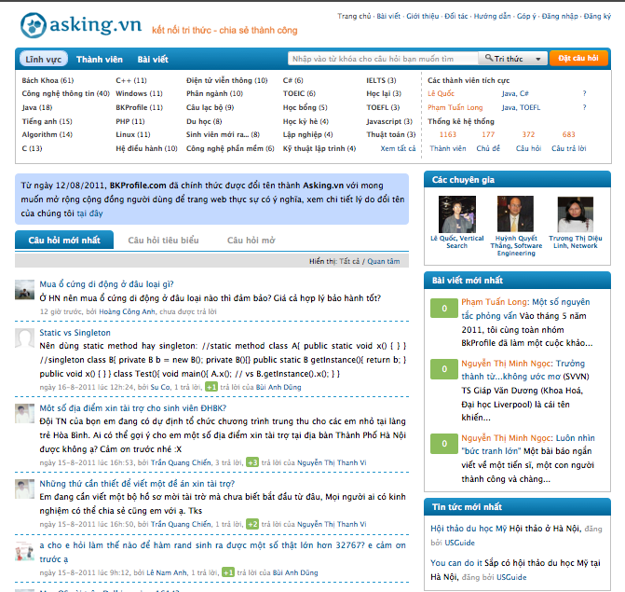

Hướng dẫn sử dụng các chức năng của hệ thống dành cho người dùng

Các chức năng cơ bản:

Đăng ký
- Bước 1: vào mục đăng ký trên đầu trang chủ:

  - Bước 2: Nhập thông tin cơ bản
Đầu tiên người dùng cần nhập các thông tin cơ bản

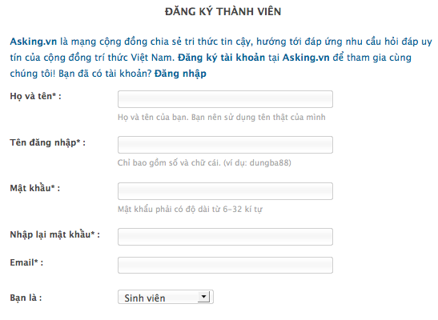

Tiếp theo, chương trình sẽ yêu cầu các bạn nhập thêm kinh nghiệm và lĩnh vực quan tâm, từ đó, Asking.vn sẽ tìm các tri thức phù hợp với kinh nghiệm cũng như lĩnh vực quan tâm của các bạn

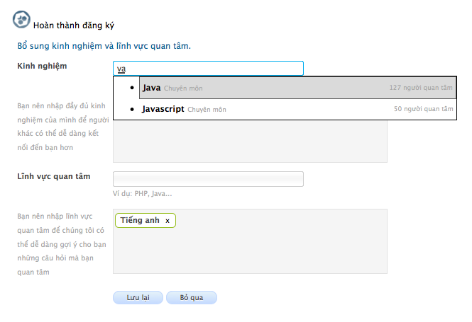

Đăng nhập
Để đăng nhập, người dùng điền username và password của mình vào ô đăng nhập. Nếu bạn quên mật khẩu, hãy lựa chọn trợ giúp tạo mới mật khẩu qua email đăng ký.

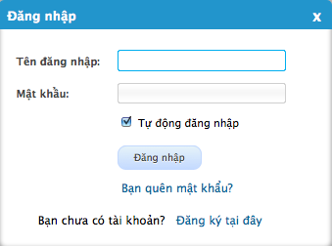

Quên và phục hồi mật khẩu
Khi người dùng quên mật khẩu, để làm mới mật khẩu bạn vào link sau.

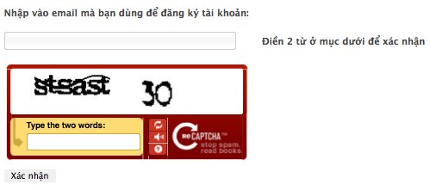

Sau khi điền email đăng ký, mật khẩu mới sẽ được gửi tới địa chỉ email của bạn.

Hỏi đáp

Lưu ý khi đặt câu hỏi
Để có thể đặt câu hỏi, người dùng phải đăng nhập.
Nên tìm kiếm câu hỏi trước khi đặt câu hỏi. lựa chọn mục “Đặt câu hỏi” trên đầu trang chủ.
Mỗi câu hỏi gồm 4 phần:
- Câu hỏi: chỉ gồm 1 câu ngắn gọn.
- Chủ đề: các tag giúp phân nhóm các câu hỏi và tìm kiếm dễ dàng, bạn có thể thêm tag đã có sẵn hoặc tạo tag mới.
- Thông tin bổ sung: Bổ sung chi tiết cho câu hỏi.
- Người mà bạn mong muốn trả lời câu hỏi: bạn có thể đặt câu hỏi cho một người hoặc hai người một lúc.

Đặt câu hỏi cho mọi người dùng
Nếu bạn muốn đặt câu hỏi cho tất cả người dùng khác, nhấn vào nút Đặt câu hỏi ở phần đầu trang và để trống phần Người được hỏi.

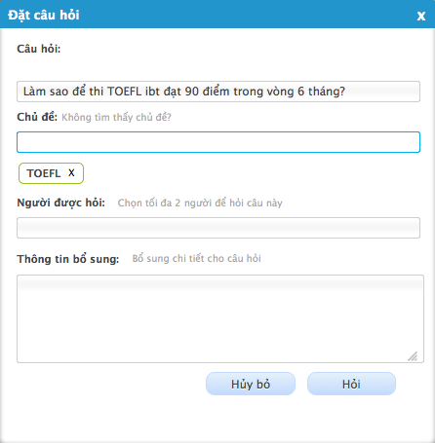

Đặt câu hỏi cho một thành viên cụ thể
Bạn có 2 cách đặt câu hỏi cho thành viên cụ thể
Cách 1: Lựa chọn Người được hỏi ngay phần Đặt câu hỏi

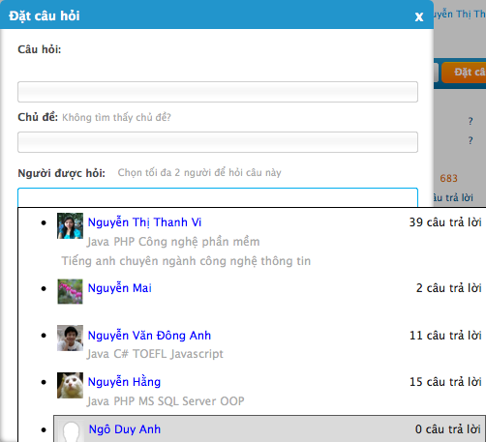

Cách 2: Nếu bạn muốn đặt câu hỏi cho một thành viên cụ thể, bạn vào trang cá nhân của thành viên đó và chọn mục "Hỏi người này

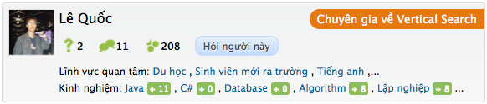

Trả lời câu hỏi
Phần trả lời cho câu hỏi nằm ở dưới mỗi câu hỏi. Bạn chỉ được trả lời mỗi câu hỏi một lần để tránh tình trạng spam nên bạn cân nhắc nội dung câu trả lời.
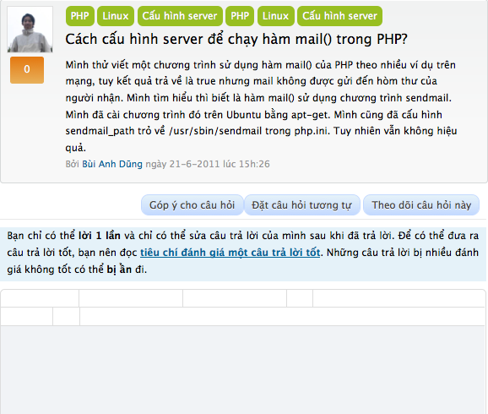

Đặt câu hỏi tương tự
Để đặt câu hỏi tương tự, người dùng lựa chọn chức năng này trong trang nội dung câu hỏi.

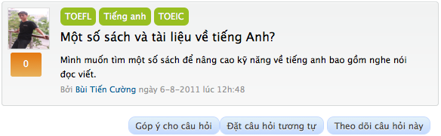

Sau khi đặt thành công câu hỏi tương tự, bạn có thể xem danh sách các câu hỏi tương tự tương ứng với một câu hỏi cụ thể ở khung “các câu hỏi tương tự”.

Sửa câu hỏi
Để sửa một câu hỏi do người dùng đặt, bạn lựa chọn biểu tượng sửa câu hỏi ở phía bên cạnh câu hỏi.

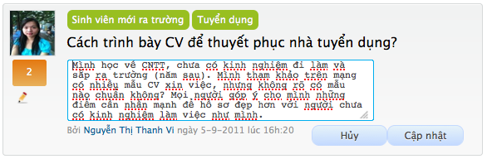

Chuyển tiếp câu hỏi
Để chuyển tiếp câu hỏi (mời người dùng khác trả lời câu hỏi), bạn điền tên người dùng vào ô nhập ở góc phải phía dưới trang chi tiết câu hỏi. Hệ thống sẽ gợi ý cho bạn người dùng để chuyển tiếp dựa vào ký tự mà bạn nhập.

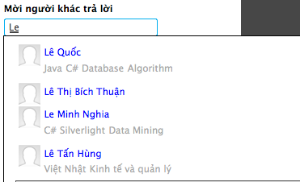

Tìm kiếm tri thức, kinh nghiệm

Tìm kiếm câu hỏi
Bạn có thể tìm kiếm câu hỏi theo 3 cách:
Cách 1: Nhập nội dung hoặc lĩnh vực bạn cần tìm kiếm vào ô tìm kiếm phía trên trang chủ
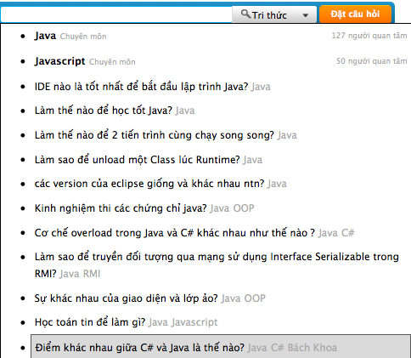

Cách 2: Lựa chọn các mục "Câu hỏi mới nhất", "Câu hỏi tiêu biểu", "Câu hỏi chưa được trả lời" trên trang chủ.

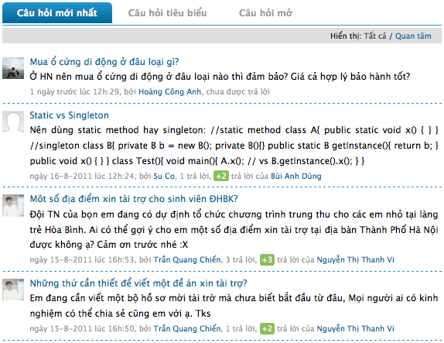

Cách 3: Lựa chọn lĩnh vực bạn quan tâm, mục “Lĩnh vực” tại cột phía đầu trang chủ

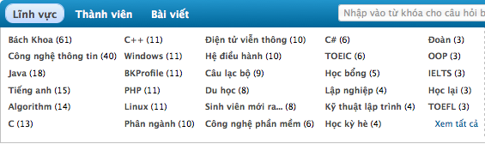

Duyệt cơ sở dữ liệu tri thức theo cây lĩnh vực
Để xem các câu hỏi trong từng lĩnh vực, người dùng lựa chọn lĩnh vực ở khung đầu trang chủ. Khung này hiển thị các lĩnh vực có số lượng câu hỏi và câu trả lời nhiều nhất. Muốn xem tất cả các lĩnh vực, người dùng chọn “Xem tất cả”.

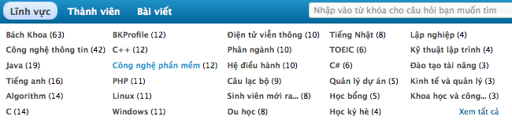

Profile cá nhân

Xem thông tin cá nhân
Người dùng có thể xem thông tin cá nhân tại đây hoặc lựa chọn mục "Trang cá nhân" ở trên đầu trang chủ

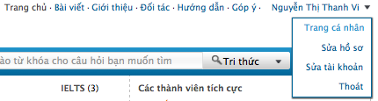

Tại đây sẽ hiển thị các thông tin cá nhân: kinh nghiệm, lĩnh vực quan tâm, thông tin cơ bản về người dùng
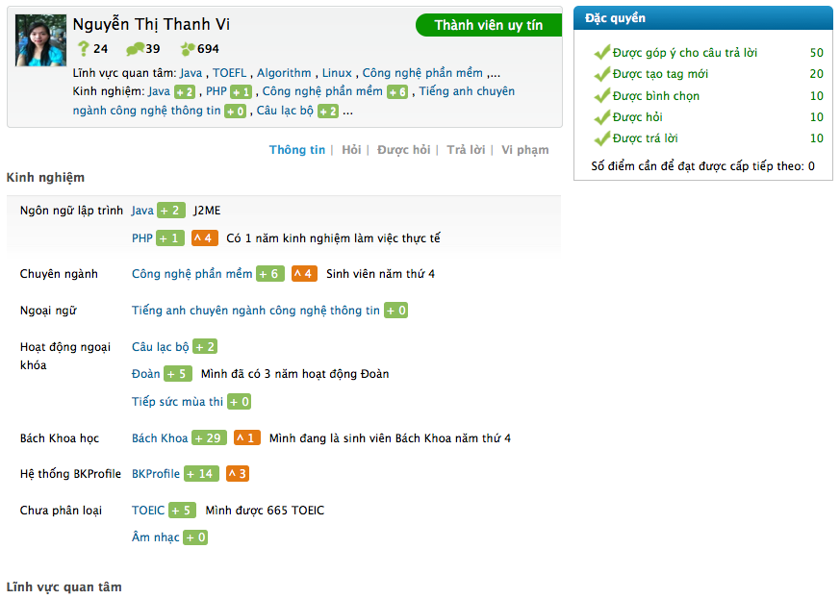

Sửa hồ sơ cá nhân
Người dùng có thể sửa thông tin cá nhân tại đây hoặc lựa chọn mục "Sửa hồ sơ" ở trên đầu trang chủ.

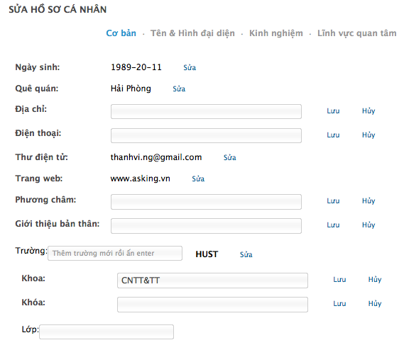

- Tên & Hình đại diện: tại đây người dùng có thể sửa tên hiển thị và chọn avatar của mình. Bạn có thể sử dụng ảnh định dạng png hay jpg. Kích thước tối đa là 512x512 và 128KB.

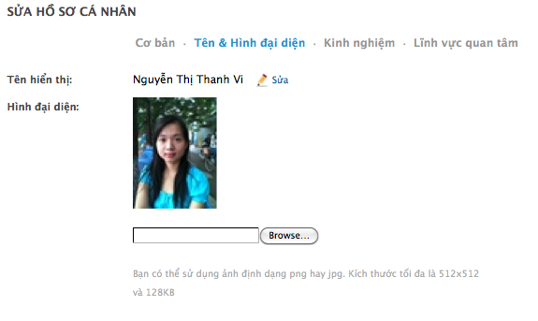

- Kinh nghiệm: người dùng có thể bổ sung hoặc sửa đổi kinh nghiệm cá nhân tại đây
Hoặc có thể mô tả thêm chú thích cho các kinh nghiệm thực tế của người dùng để tăng tính vững chắc của thông tin.
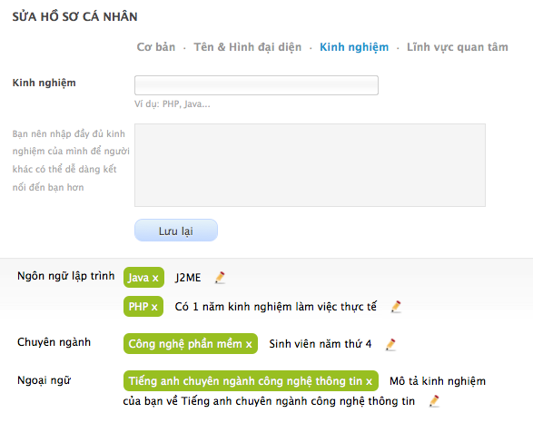

- Lĩnh vực quan tâm: người dùng có thể bổ sung hoặc các lĩnh vực mà mình quan tâm quan tâm tại đây

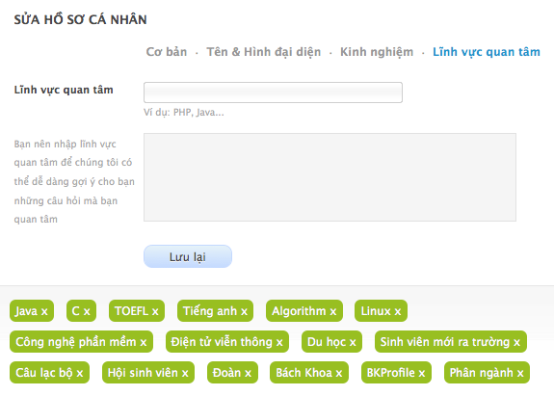

Sửa thông tin tài khoản
Người dùng có thể sửa thông tin tài khoản tại đây hoặc lựa chọn mục "Sửa tài khoản" ở trên đầu trang chủ.
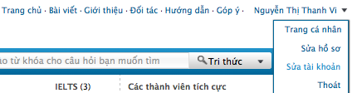

Tại đây người dùng có thể thay đổi mật khẩu hoặc mail liên lạc. Người dùng cần điền mật khẩu cũ để có thể thay đổi

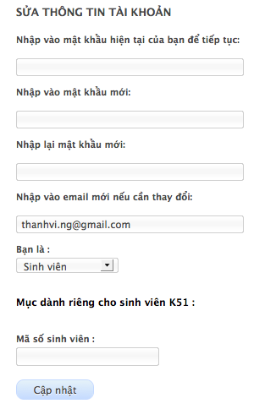

Xem các câu hỏi do bạn đặt
Các câu hỏi do người dùng đặt được liệt kê tại trang thông tin cá nhân, tab Hỏi.

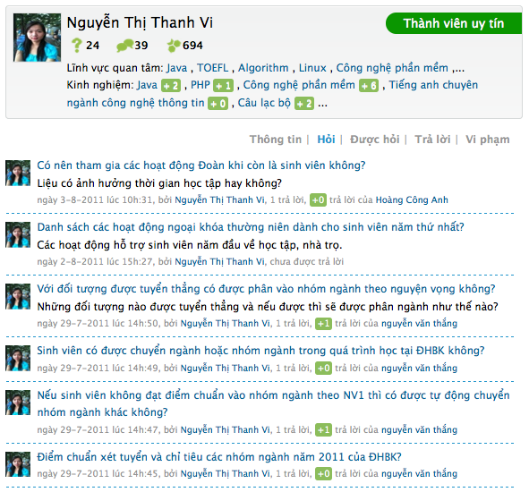

Xem các câu hỏi dành cho bạn
Các câu hỏi dành cho người dùng đặt được liệt kê tại trang thông tin cá nhân, tab Được hỏi.

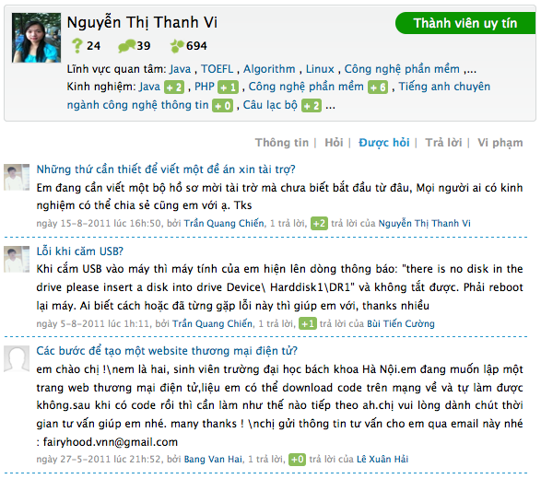

Xem các câu trả lời của bạn
Các câu trả lời của người dùng được liệt kê tại trang thông tin cá nhân, tab Trả lời.

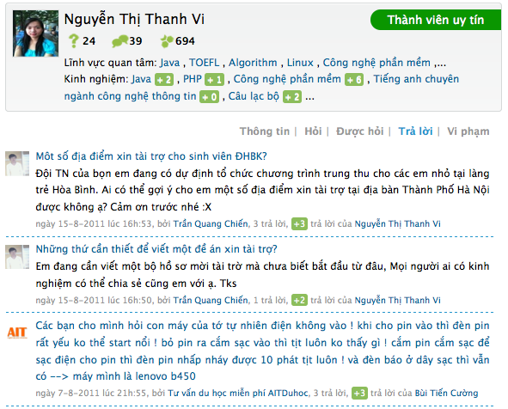

Xem các câu trả lời vi phạm
Các câu trả lời được góp ý với số lượng nhất định sẽ được ẩn khỏi hệ thống và người dùng có thể xem lại câu trả lời trong mục “Vi phạm” ở trang cá nhân.

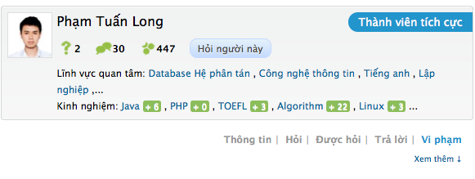

Tương tác cộng đồng

Góp ý cho câu hỏi
Mỗi người dùng có quyền góp ý cho các câu trả lời chưa đủ chất lượng của những người dùng khác. Để góp ý, người dùng lựa chọn một trong số các nguyên nhân sau:

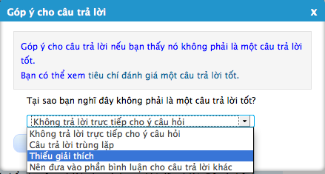

Góp ý cho câu trả lời
Để góp ý cho câu trả lời, người dùng lựa chọn chức năng góp ý phía dưới câu trả lời và lựa chọn nguyên nhân góp ý

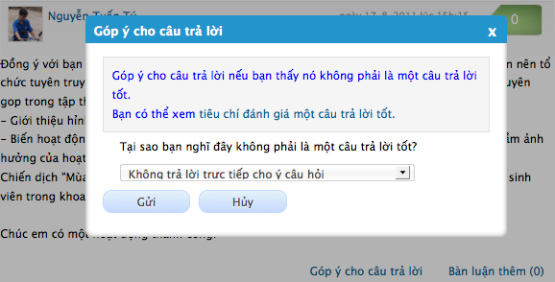

Bình chọn cho câu hỏi

Bạn có thể bình chọn cho câu hỏi bằng cách lựa chọn lựa chọn nút hình vuông ngay dưới mỗi câu hỏi. Chức năng này chỉ áp dụng khi bạn đã đăng nhập.

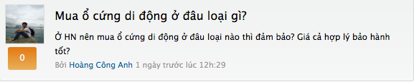

Bình chọn cho câu trả lời
Bạn có thể bình chọn cho câu trả lời của người dùng bằng cách lựa chọn biểu tượng mũi tên ở nội dung câu trả lời. Chức năng này chỉ áp dụng khi bạn đã đăng nhập.

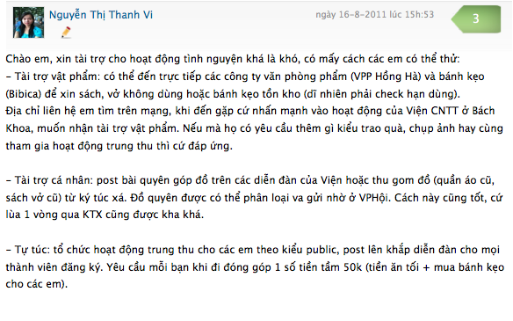

Comment cho câu trả lời
Để comment cho câu trả lời, người dùng cần lựa chọn tính năng “bàn luận them” phía dưới chi tiết một câu trả lời.

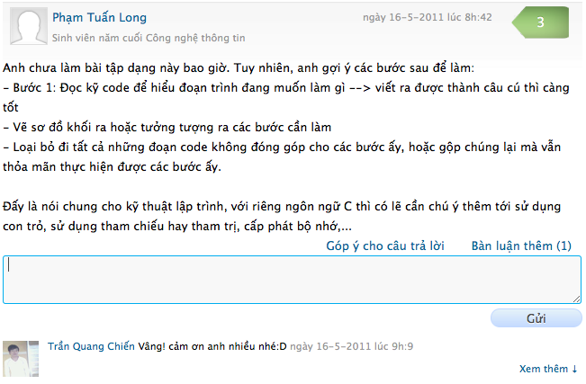

Theo dõi người dùng
Để theo dõi người dùng, lựa chọn chức năng này ở trang thông tin cá nhân của người dùng đó.

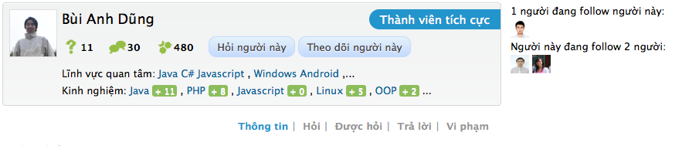

Sau khi lựa chọn theo dõi người dùng, bạn có thể bỏ theo dõi người dùng đó.

Theo dõi câu hỏi
Để theo dõi /bỏ theo dõi một câu hỏi, bạn lựa chọn chức năng này ở trang chi tiết từng câu hỏi

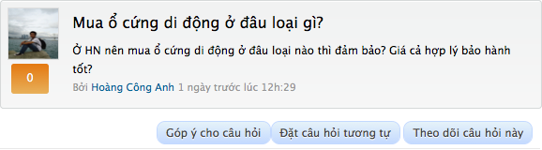

Sau khi lựa chọn theo dõi câu hỏi, bạn có thể bỏ theo dõi câu hỏi đó.

Theo dõi chủ đề
Để theo dõi một chủ đề, bạn lựa chọn chức năng “thêm vào lĩnh vực quan tâm” ở trang chi tiết chủ đề. Khi một người dùng theo dõi một chủ đề, chủ đề này được tự động chuyển vào mục quan tâm của người dùng đó.

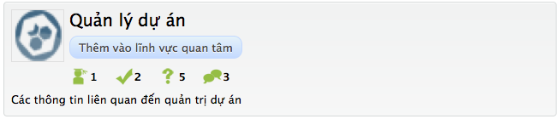

Tự động đánh giá uy tín người sử dụng và chất lượng câu trả lời
Hệ thống có chức năng tự động đánh giá uy tín của người sử dụng dựa trên hoạt động của người đó trên hệ thống.
Để xem được điểm của người dùng, ta cần vào trang cá nhân của người dùng đó.

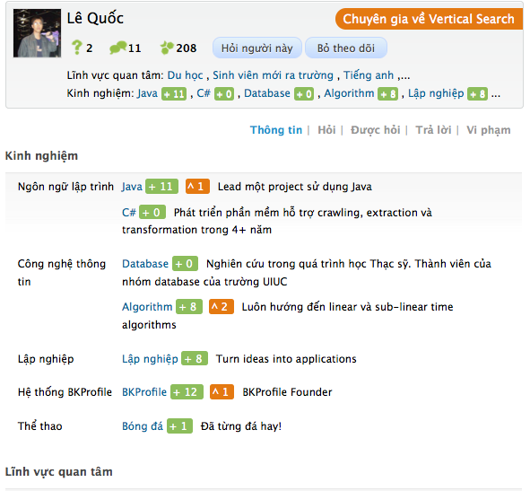

Với ví dụ trên, người dùng Lê Quốc trong lĩnh vực Java có:
- 11 lần được bình chọn cho câu trả lời (ô mầu xanh bên cạnh tên lĩnh vực)
- Xếp hạng 01 trong lĩnh vực Java (ô mầu đỏ bên cạnh tên lĩnh vực)
Điểm chuyên gia được đánh giá dựa trên các tiêu chí như sau
+ Số lượng câu trả lời
+ Số lượng bình chọn
+ Ai bình chọn cho bạn
+ Ai hỏi bạn

Tìm kiếm và kết nối chuyên gia theo chuyên môn
Để tìm kiếm chuyên gia theo chuyên môn có các cách sau:
Cách 1: lựa chọn tìm kiếm theo thành viên trên ô tìm kiếm đầu trang chủ.
Nhập tên thành viên cần tìm kiếm hoặc lĩnh vực quan tâm.

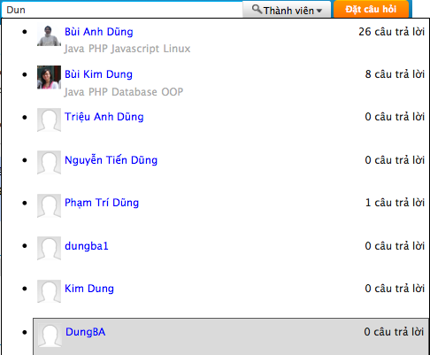

Cách 2:
Lựa chọn lĩnh vực quan tâm (xem mục 2.4.1), xem các chuyên gia trong khung “Thành viên có kinh nghiệm với lĩnh vực” ở bên phải.
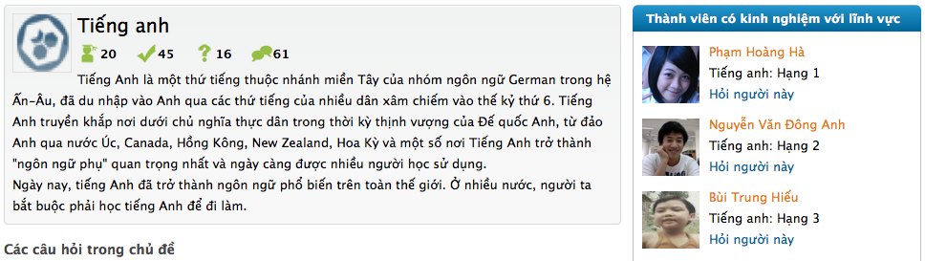

Chức năng xem bài viết và viết bài

Xem bài viết
Để xem các bài viết trên hệ thống, người dùng lựa chọn mục “Bài viết” ở đầu trang chủ

Hoặc một cách khác là lựa chọn tab “Bài viết” trên đầu trang chủ

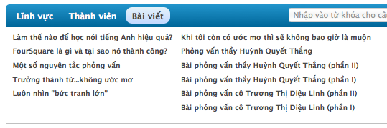

"Bài viết" là một chức năng của hệ thống asking.vn cho phép người dùng có thể viết những bài viết chia sẻ về kinh nghiệm của cá nhân mình, giới thiệu các bài báo khoa học, cũng như các bài phỏng vấn chuyên gia, các câu hỏi và trả lời tiêu biểu lên hệ thống để chia sẻ với mọi người.

- Những ai có thể viết bài? Tất cả thành viên của hệ thống Asking.vn với số điểm trên 700 sẽ được phép viết bài để đăng trên profile cá nhân của mình, các bài viết này sau đó sẽ được hệ thống chọn lọc và đăng vào trang Bài viết chia sẻ kinh nghiệm của hệ thống.

Viết bài
Có 2 cách để đưa bài viết lên trang Bài viết chung:
+ Nguồn bài viết trên hệ thống: Nguồn Bài viết cá nhân, bao gồm các bài viết chia sẻ kinh nghiệm, phỏng vấn, các câu hỏi/câu trả lời bao hàm lượng tri thức cao. Người dùng có thể tự ứng cử bài viết chất lượng của mình cho admin. Sau khi kiểm định, nếu đạt đủ các tiêu chí của một bài viết tiêu chuẩn thì admin sẽ đưa bài viết đó lên trang Bài viết chung.
Để gửi bài viết bạn soạn thư gửi tới địa chỉ sau: bkprofile@bkprofile.com với tiêu đề “[Asking.vn-Bài viết] Tieu_De_Bai_Viet”
+ Với các nguồn bên ngoài hệ thống cần dẫn nguồn và tác giả bài viết

Bình chọn cho bài viết
Để bình chọn cho bài viết, người dùng cần vào trang chi tiết bài viết và lựa chọn nút “bình chọn”

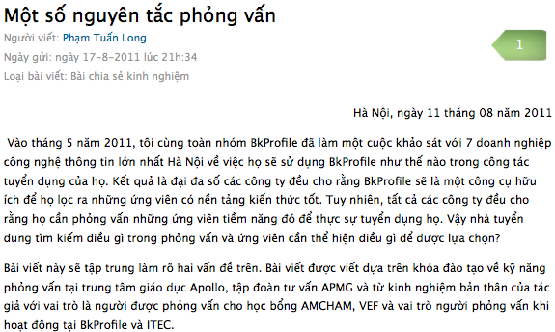

Định lượng độ tăng trưởng tri thức trong từng lĩnh vực.
Nhóm sẽ đưa chức năng này vào hoạt động trong thời gian tới.

Kết nối nhu cầu tăng trưởng tri thức của người dùng với các tổ chức đào tạo và doanh nghiệp cung cấp dịch vụ.
Nhóm sẽ đưa chức năng này vào hoạt động trong thời gian tới.

Góp ý và liên hệ

Gửi góp ý cho asking.vn
Bạn có thể gửi góp ý cho hệ thống thông qua việc chọn mục "góp ý" ở phía trên trang chủ. Tại đây bạn có thể nhập nội dung góp ý cho Asking.vn

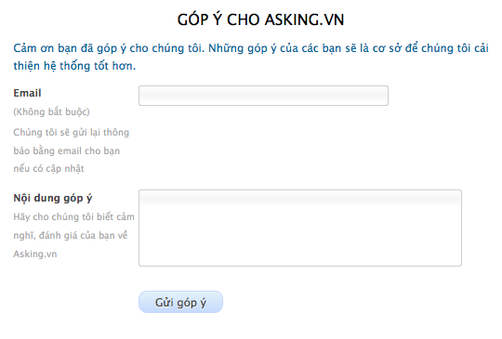

Bạn cũng có thể xem danh sách các góp ý trong mục Góp ý cho Asking.vn

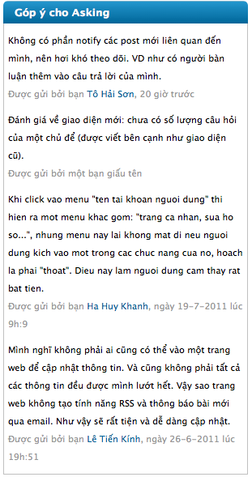

Liên hệ với Asking.vn
Hòm thư góp ý: bkprofile@bkprofile.com
Hỗ trợ kỹ thuật: support@bkprofile.com

